Programación energética semanal de la semana 21/15
Fecha: 21-05-2015.
El informe fue realizado con los datos vigentes al día 20/05/2015.

RESUMEN EJECUTIVO.

Resumen semana actual
Durante la semana el despacho ha sido con motores de Central Batlle, PTA y APR a pleno. Cerrando la demanda SG. El río Negro estuvo fuera de servicio.
Entro en mantenimiento la unidad 1 de Baygorria el día 19/05/2015
No se produjeron precipitaciones.

Semana 21

INTRODUCCIÓN.
Durante la semana no se produjeron precipitaciones.
Existen algunos pronósticos fundamentalmente para la cuenca de Salto Grande a partir del próximo día domingo.
Modelos
- Ambos modelos (CPC y SIMSEE) en su caso libre continúan priorizando la generación de Bonete antes que otros recursos. Para el caso corrido con el río Negro indisponible los dos modelos despachan el térmico a pleno hasta APR y comienzan a ver la necesidad de despachar CTR, dejando a Salto en cotas de 32.3m el CPC y 33.2m el SIMSEE
- Análisis mensual, se está en zona de PTA y APR y luego pasa a zona de CTR para la semana 23.

Despacho propuesto
En vista de que los pronósticos de temperaturas marcan un descenso en las mismas es de esperar que se produzca un aumento en la demanda, que se quiere minimizar el uso del río negro, en particular el uso de Palmar y que el nivel de aportes de la central CTM es tan bajo que alcanza escasamente para cubrir el erogado mínimo, se opta por no ir a cotas de salto grande inferiores a 34.0m
De acuerdo a lo expresado anteriormente se proponen dos despachos diferentes dependiendo de que se confirmen o no los pronósticos o de que se produzcan precipitaciones durante el fin de semana.
De desaparecer los pronósticos o no producirse precipitaciones durante el fin de semana el despacho propuesto es el siguiente:
- Auto despachados.
- Motores de Central Batlle a pleno.
- Generación distribuida convocable.
- PTA a pleno.
- APR hasta pleno.
- CTR hasta pleno.
- Río Negro para compra minima de Salto.
- Salto cierra la demanda.
De producirse precipitaciones durante el fin de semana el despacho propuesto es el siguiente:
- Auto despachados.
- Motores de Central Batlle a pleno.
- Generación distribuida convocable.
- PTA a pleno.
- APR hasta pleno.
- CTR para cota de Salto de 34.0m.
- Río Negro para cota de Salto de 34.0m.
- Salto para cota 34.0m.

INTRODUCCIÓN.

PREVISIÓN DE TEMPERATURAS ACTUALIZADO AL MIERCOLES 20/05/2015 (PROXIMOS 10 DÍAS PARA MONTEVIDEO, FUENTE ACCUWEATHER)
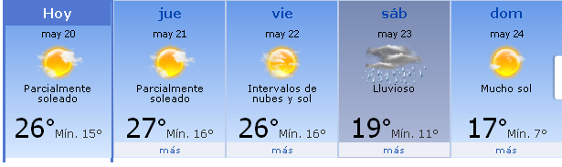
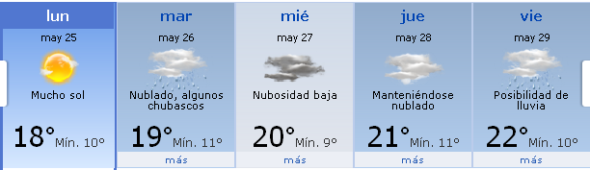

PREVISIÓN DE LLUVIAS.

PREVISIÓN LLUVIAS, acumulado para 5 y 7 días actualizado el día 20/05/2015 (Fuente CPTEC e INMET).

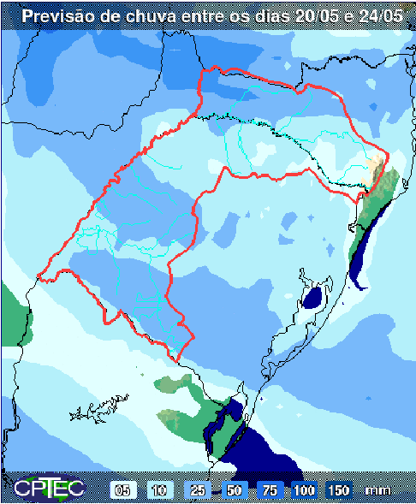
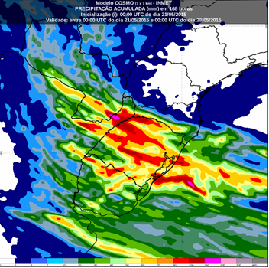

LLUVIAS OCURRIDAS

LLUVIAS OCURRIDAS EN EL MES DE MAYO (SEGÚN SGE) EN LAS CUENCAS DEL RÍO NEGRO.
Prom. Hist. = Promedio acumulado histórico desde 1994.

LLUVIAS OCURRIDAS EN LOS ULTIMOS 7 DÍA, CUENCA DEL RÍO NEGRO

Nota: Datos actualizados al 20/05/2015 7:00 horas

Previsión de aportes y lluvias para Salto Grande (fuente CTM día miércoles)

SEMANALES.

SEMANAL DE LA PRESENTE SEMANA (miércoles)

SEMANAL DE LA SEMANA PROXIMA (jueves)

ANÁLISIS A REALIZAR.

OPTIMIZACIÓN MEDIANO PLAZO, MP.
Caso 1: Política estacional vigente, aportes calculados sin lluvias previstas

Caso 2: Política 1349, aportes calculados sin lluvias previstas

Caso 3: Política 1349, aportes calculados sin lluvias previstas (cota de Terra cómo si hubiera generado a pleno desde la semana 16 73.93m)

SIMULACION CORTO PLAZO, CPC:

CASO 22: LIBRE, (APORTES CALCULADOS SIN LLUVIAS PREVISTAS POLITICA 1349)

CASO 23: IDEM CASO 22 CON RIO NEGRO INDISPONIBLE.

SIMULACION CORTO PLAZO, SIMSEE:

CASO 1: (APORTES CALCULADOS SIN LLUVIAS PREVISTAS), CASO LIBRE CON PRONOSTICO DE EOLICA HORARIO, SIN VERTER EN BONETE, COTA MINIMA OPERATIVA 72.3 m Y COTA MINIMA DE PALMAR 37.3m.

CASO 2: IDEM CASO 1 CON POLITICA PROPUESTA.

CASO 3: IDEM CASO 1 CON MP COMO SI TERRA HUBIERA GENERADO A PLENO DESDE LA SEMANA 16. COTA DE INICIO DE TERRA 73.93m.

CASO 4: IDEM CASO1 CON RIO NEGRO INDISPONIBLE.

ANALISIS MENSUAL, CON APORTES EN SG CON 90 % DE CONFIANZA, CAR 99%, Y CALCULO DE CAR AJUSTADO

DESPACHO POR CALIDAD DE ABASTECIMIENTO.
No corresponde.-

DISPONIBILIDAD DE COMBUSTIBLE.
No se prevén restricciones.

pRECIO SPOT.
El precio spot durante la semana corresponderá al costo variable de la unidad más cara en servicio.

CONCLUSIONES DE LOS ESTUDIOS REALIZADOS.

INTRODUCCIÓN.

INTRODUCCIÓN.
Durante la semana no se produjeron precipitaciones.
Existen algunos pronósticos fundamentalmente para la cuenca de Salto Grande a partir del próximo día domingo.
Modelos
- Ambos modelos (CPC y SIMSEE) en su caso libre continúan priorizando la generación de Bonete antes que otros recursos. Para el caso corrido con el río Negro indisponible los dos modelos despachan el térmico a pleno hasta APR y comienzan a ver la necesidad de despachar CTR, dejando a Salto en cotas de 32.3m el CPC y 33.2m el SIMSEE
- Análisis mensual, se está en zona de PTA y APR y luego pasa a zona de CTR para la semana 23.

Despacho propuesto
En vista de que los pronósticos de temperaturas marcan un descenso en las mismas es de esperar que se produzca un aumento en la demanda, que se quiere minimizar el uso del río negro, en particular el uso de Palmar y que el nivel de aportes de la central CTM es tan bajo que alcanza escasamente para cubrir el erogado mínimo, se opta por no ir a cotas de salto grande inferiores a 34.0m
De acuerdo a lo expresado anteriormente se proponen dos despachos diferentes dependiendo de que se confirmen o no los pronósticos o de que se produzcan precipitaciones durante el fin de semana.
De desaparecer los pronósticos o no producirse precipitaciones durante el fin de semana el despacho propuesto es el siguiente:
- Auto despachados.
- Motores de Central Batlle a pleno.
- Generación distribuida convocable.
- PTA a pleno.
- APR hasta pleno.
- CTR hasta pleno.
- Río Negro para compra minima de Salto.
- Salto cierra la demanda.
De producirse precipitaciones durante el fin de semana el despacho propuesto es el siguiente:
- Auto despachados.
- Motores de Central Batlle a pleno.
- Generación distribuida convocable.
- PTA a pleno.
- APR hasta pleno.
- CTR para cota de Salto de 34.0m.
- Río Negro para cota de Salto de 34.0m.
- Salto para cota 34.0m.

RECOMENDACIONES Y CONCLUSIONES.
Se presentaron en el punto anterior.

INTERCAMBIOS PROGRAMADOS PARA LA SEMANA 21.

CONTRATOS.
No hay contratos operativos.

IMPORTACIÓN OCASIONAL (ARGENTINA).
No se prevé.

EXPORTACIÓN DE EXCEDENTES HIDRÁULICOS.
No se prevé.

EXPORTACIÓN DE GENERACIÓN TÉRMICA.
No se prevé.

IMPORTACIÓN A TRAVÉS DE CONVERSORA RIVERA-LIVRAMENTO.
No se prevé.

IMPORTACIÓN A TRAVÉS DE GARABÍ.
No se prevé.

OTRAS FUENTES DE GENERACIÓN.
- No se dispone de información.

BOLSAS DE ENERGIA INTERCAMBIADAS.
- Uruguay debe al sistema brasileño de energía de vertimiento aprox. 0.3 GWh contabilizada hasta el 9/3/11.
- Durante la semana 49 del año 2009 se brindó apoyo a Brasil por un monto de 2128 MWh.
- El día 4/1/10 se brindó apoyo a Brasil por un monto de 19 MWh.
- Argentina debe a Uruguay una bolsa de energía de 132 MWh (a confirmar con datos de la última exportación).

INDISPONIBILIDADES y limitaciones DE UNIDADES DE GENERACIÓN.

INDISPONIBILIDADES DE UNIDADES DE GENERACIÓN.

LIMITACIONES DE UNIDADES DE GENERACIÓN.

INDISPONIBILIDADES RELEVANTES de equipos de trasmision.
Se entregará mañana con la presentación de la programación semanal.

